 | Carátula para entrega de prácticas
Facultad de Ingeniería |  | Laboratorio de docencia

Laboratorios de computación
salas A y B

Profesor: | Saavedra Hernández Honorato
Asignatura: | Fundamentos de Programación
Grupo: | 2018-1-1
No. de Práctica(s): | 1
Integrante(s): | Pérez Martínez Omar Alejandro
Fecha de entrega: | 21-08-2017
Obervaciones: | https://github.com/omaralejandro/Practica-1

CALIFICACIÓN: __________

Objetivos:
Descubrir y utilizar herramientas de software que se ofrecen en Internet que permitan realizar actividades y trabajos académicos de forma organizada y profesional a lo largo de la vida escolar, tales como manejo de repositorios de almacenamiento y buscadores con funciones avanzadas.

Introducción:
La computación ha influido decisivamente para el progreso de la ingeniería, la ciencia, los negocios y otras áreas del quehacer humano. La industria de las tecnologías de la información y la comunicación (TIC) en México, se ha ido incrementando conforme pasan los años debido a los desarrollos tecnológicos de la última década. Es por ello que los estudiantes de ingeniería necesitan comprender cómo funciona y cómo se puede mejorar dicho funcionamiento, utilizando la computadora como una herramienta, de tal forma que les permitan dominar las habilidades de aprendizaje esenciales para la vida diaria y la productividad en el trabajo.

Control de Versiones.
Definimos que un controlador de versiones es un sistema el cual lleva a cabo el registro de los cambios sobre uno o más archivos a lo largo del tiempo. Hay tres tipos de control de versiones:
- Versión Local
- Versión Centralizado
- Versión Distribuido
Una diferencia que tienen todas es: dónde y quién lleva el control de registro de versiones. En efecto, en la versión local, una base de datos local lleva el registro de los cambios de los archivos. En una versión centralizada hay un servidor que lleva el control de tal forma que varios usuarios puedan descargar, modificar, y volver a guardar en el servidor los cambios de los archivos, pero si por alguna razón el servidor remoto falla o se corrompe, los usuarios no podrán restablecer el servidor, no así, en una versión distribuida ya que aquí cada usuario tiene una copia exacta del proyecto, así como todo el registro de versiones.

Github
Creamos una cuenta en Github que es una plataforma de almacenamiento para control de versiones y colaboración.

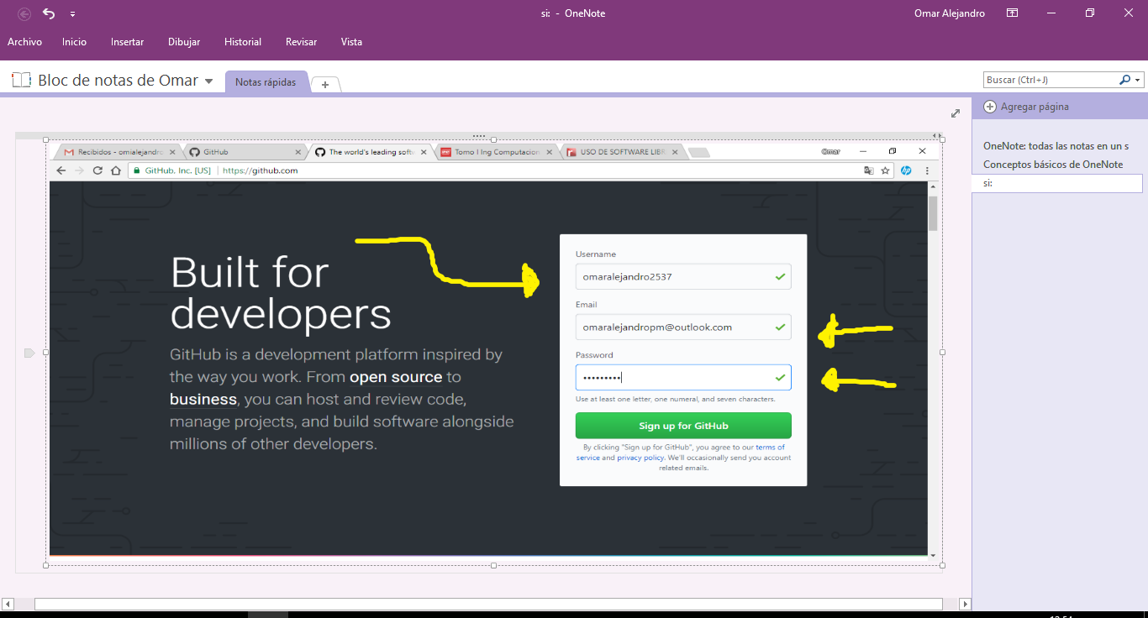

Después creamos nuestro primer repositorio; que es un directorio de trabajo usado para organizar un proyecto en el cual están incluidos todos los archivos del proyecto, dando click en el botón “Start a Proyect” para que nos mandara a la configuración del mismo. Le asignamos un nombre, algunas descripciones y marcamos la casilla README y listo, hemos creado nuestro primer repositorio.

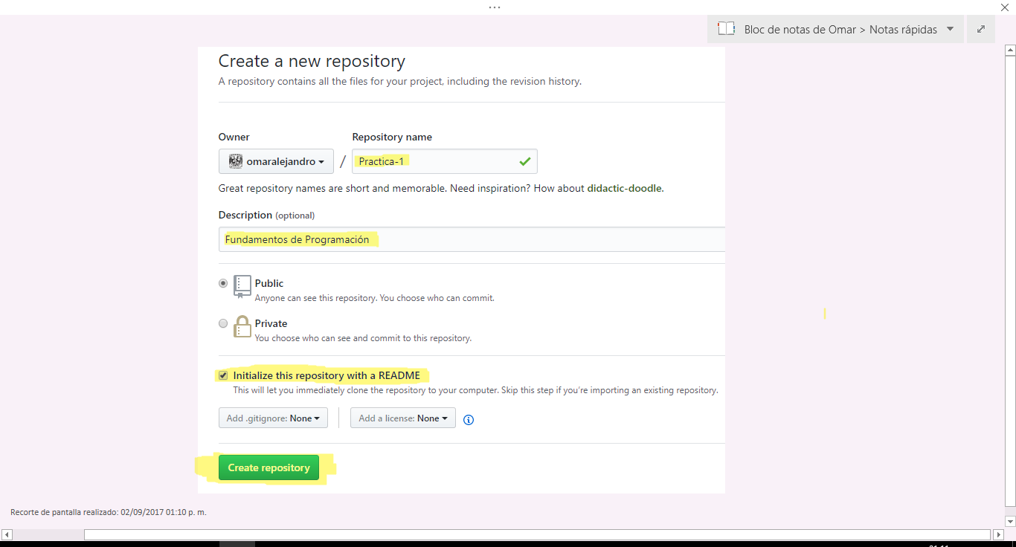

Una vez creado nuestro repositorio pasamos ahora a crear archivos dando click en el botón “Create a new file”, para después configurarlo. Creamos el archivo llamado “Datos” y después agregamos nuestro nombre y hasta abajo de la pantalla en la sección Commit new file, esta operación indica al Control de versiones que hemos terminado una nueva modificación, dando una breve explicación de qué cambios se hicieron al archivo. Al momento de hacer el commint, nuestro proyecto se encuentra en un nuevo estado, para después en la pantalla principal del repositorio se puede ver la lista de archivos en nuestro repositorio con la explicación del commit que agregó o modificó a ese archivo.

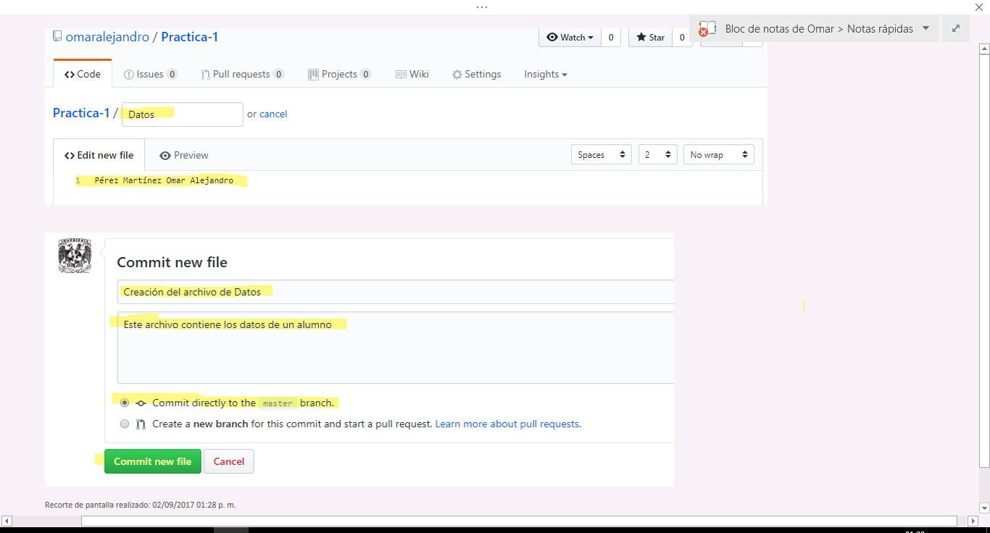

Posteriormente, subimos dos imágenes de los escudos de la UNAM y la Facultad de Ingeniería y hacemos un commit , explicando los cambios y una vez terminado volvemos al archivo “Datos” para modificarlo dando click en el botón con forma de lápiz y agregamos nuestro número de cuenta y en otra línea nuestro correo electrónico y finalmente realizamos otro commit.
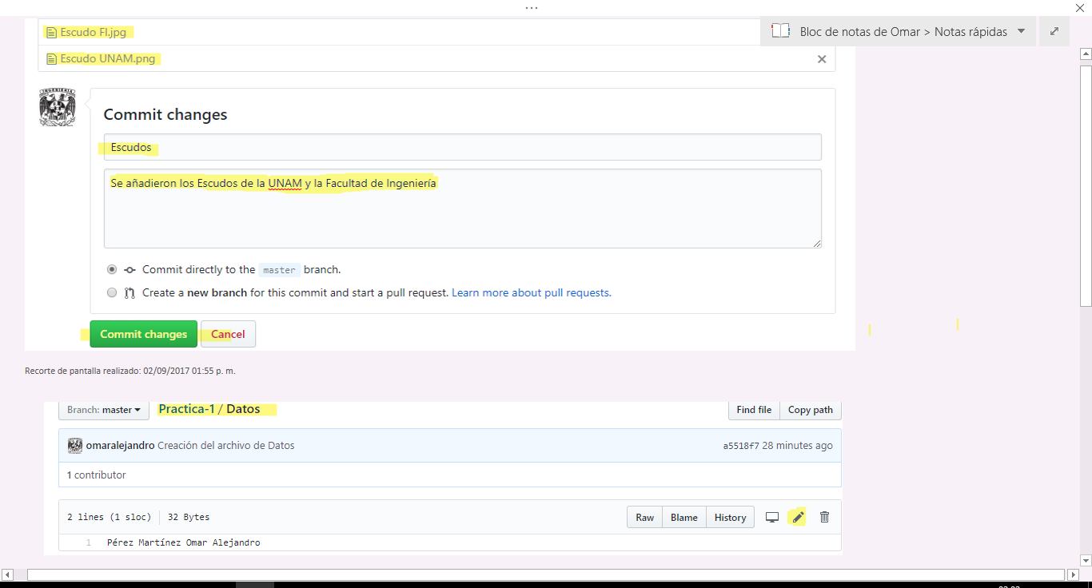

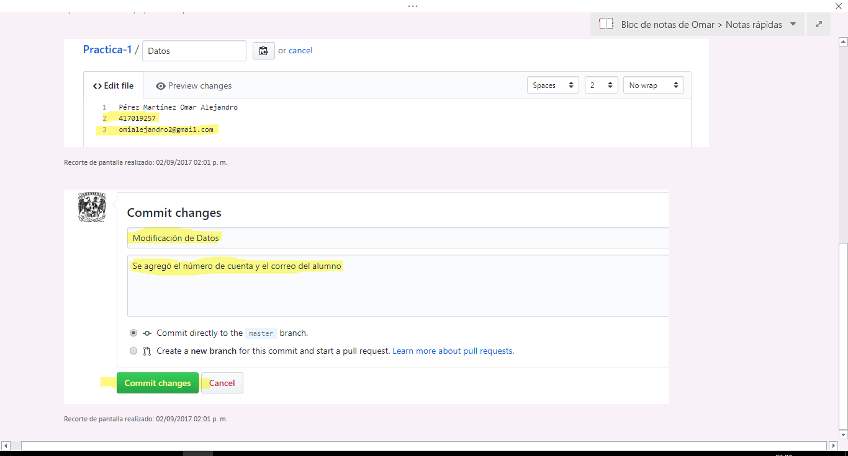

En la página principal del repositorio en la sección commits puedes checar todos los cambios que se hicieron al archivo original detallando el momento en que se modificó, quién lo modificó, qué le modificó. Si le damos click en las flechas < > nos direcciona al momento especifico en que se realizó un commit.

Un aspecto importante que hay que mencionar es que cuando varios usuarios hacen modificaciones al archivo este se puede verse como un árbol, donde la rama (branches) principal contiene el trabajo ya revisado y funcionando. Además, se puede hace notar que hay otras bifurcaciones de otras ramas que representan los cambios que se hacen. Cuando un cambio se haya realizado se puede fusionar (merge) con la rama principal, y ésta tendrá los nuevos cambios aprobados.

Almacenamiento en la nube
Las posibilidades del uso de la computadora se amplían a merced de los recursos y servicios que se encuentran en el Internet, tales como correo electrónico, chat, foros de discusión, búsqueda y consulta, videoconferencias, trabajo colaborativo, etc..
Un almacenamiento en la nube es un modelo de servicio en el cual los datos de un sistema de cómputo se almacenan, se administran y se respaldan de forma remota., en servidores que están en la nube y que son administrados por el proveedor del servicio. Estos datos se ponen a disposición de los usuarios a través de una red, como el Internet.
Existen varios como Google Drive, SkyDrive, iCloud o Dropbox y cada uno te ofrece varias cosas como, por ejemplo: en Google Drive, SkyDrive y iCloud, vienen incluidos editores de texto tipo Office con los cuales puedes hacer trabajos académicos y profesionales, además de que en Google cuenta con una aplicación que te permite realizar encuestas proporcionándote un resumen con gráficas de los datos obtenidos del formulario. En iCloud y Dropbox además de archivos puedes guardar fotos y videos. Todos éstos almacenamientos pueden ser consultados desde cualquier dispositivo electrónico con capacidad de procesamiento que cuente con conexión a Internet y la mejor parte es que para tener acceso a todas estas herramientas necesitas únicamente un correo electrónico y crear una cuenta en el sitio de tu preferencia.
Y todos los archivos puedes compartirlos con quien quieras, por ejemplo, en mi clase de Álgebra el profesor creó una carpeta en donde invitó a todos los compañeros del salón para que ahí subieran tareas, ejercicios resueltos, libros, etc..
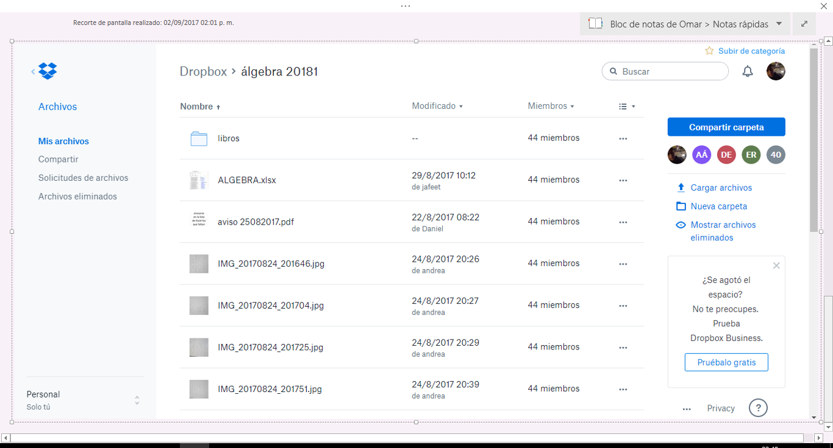

Buscadores de internet (Google)
Un buscador es una aplicación informática que rastrea en el internet información, catalogándola, clasificándola y organizándola, para poder mostrarla en el navegador. Hay muchos buscadores pero el más usado es Google, el cual tiene muchas características con las cuales podemos buscar información específica sobre algún tema usando comandos para detallar lo que queremos, de dónde lo queremos, de cuándo lo queremos, etc.. Además de que cuenta con una calculadora y un convertidor de unidades fácil y sencillo de usar. También es posible graficar funciones y jugar juegos en el navegador como Pac-man.
Google cuenta con buscadores especiales como “Google Scholar” y “Google Imágenes”.

Conclusión
En la actualidad, la tecnología se ha vuelto una parte fundamental en nuestras vidas, vivimos rodeados de ella, es por ello que si queremos ser ingenieros tenemos que entender cómo funciona esta tecnología para poder, en un futuro, mejorarla y hacerla más accesible a todos los rincones del mundo a los que todavía no ha llegado las TIC´s. En el proceso tenemos que utilizar la computadora no como un medio de instrucción o capacitación sino más bien como una herramienta con la cual podamos generar nuevos conocimientos y nuevas tecnologías que satisfagan las necesidades del ser humano y la sociedad.
Hay muchos programas y aplicaciones que son muy útiles y son gratuitos, así que lo único que tenemos que hacer es aprovechar estas ventajas y oportunidades que se nos brinda.

REFERENCIAS:

- https://consejofi.fi-a.unam.mx/planes_estudio/aprobados/Tomo%20I%20Ing%20Computacion.pdf
- http://www.redalyc.org/html/3314/331427206007/
- https://www.uv.mx/personal/vlobato/files/2010/12/ComputadorasHerramientasMente.pdf

